Научно-практическая конференция

Применение лазера в повседневной жизни

Автор: Эгнатосян Елена Рубеновна
ученица 7Б класса, МБОУ СОШ №26
Научный руководитель:
Никифорова Наталья Анатольевна,
учитель физики
МБОУ СОШ №26

г. Сургут, 2024

Аннотация
Лазер постоянно совершенствуется, меняются свойства лазера, модифицируется его качество, что подтверждает актуальность изучения лазера. Одним из разновидностей полупроводникового лазера являются лазерные указки. У них есть ряд преимуществ: экологичные, экономичные в потреблении электроэнергии, безопасные для человека. Лазерные установки - полезные устройства, которые имеют широкое применение в различных областях деятельности человека. Таким образом, лазеры, являются сильным импульсом технологического прогресса. В исследовательской работе с помощью лазерной указки изучены свойства света: отражение, преломление, поляризация, прямолинейное распространение, интерференция и когерентность. Цель работы: изучение устройства полупроводникового лазера и его практическое применение. Чтобы достигнуть цели работы нами сформулированы задачи и план исследования, разработана серия экспериментов и сформулированы выводы.

Оглавление

Введение……..…………...………………………………………………..…….….....4
Глава I. Теоретическая часть………………….……………………………..….….…6
1.1 Устройство лазера………………………………… …………………………..…6
1.2 Применение лазера…………………………………. ……………………..….….7
1.3 Принцип действия лазерной указки……………………………………………..8
Глава II. Практическая часть ……………………………………………….………..9
2.1 Серия экспериментов с лазером и выводы..………….…………….……………9
2.2 Риск использования лазера……………………………………………………….12
2.3 Безопасность использования лазера…….………………………………………14
Заключение…………………………………………………………………………... 14
Список используемой литературы ……………..…….…..…………………………15
Приложение …………….………………………………………………………..…..15

Введение
Развитие лазерной техники, уникальных свойств лазеров определили их применение. В настоящее время, ученые всего мира задумались о применении лазера во многих отраслях науки и техники, а также в быту: CD компакт-дисков, лазерные принтеры, считыватели штрих-кодов, лазерные указки и пр. Лазер постоянно совершенствуется, меняются свойства лазера, модифицируется его качество, что подтверждает актуальность изучения лазера. Одним из разновидностей недорогой версии лазера является лазерная указка, полупроводниковая версия. У них есть ряд преимуществ: экологически чистые, экономичные в потреблении электроэнергии, безопасные для человека.
Лазерные установки - полезные устройства, которые нашли широкое применение в различных областях деятельности человека. Таким образом, лазеры, являются сильным импульсом технологического прогресса и лазеры помощники человека.
Впервые, с лазером мы «встретились» в кабинете физики старшего корпуса нашей школы. Следующая встреча с необычным устройством состоялась в мультфильмах, кинофильмах, стоматологии. У меня возникли вопросы: какую пользу может принести лазер? наносит ли лазер вред здоровью человека? возможно ли использование лазера в домашних условиях с помощью подручных материалов? Для того, чтобы ответить на эти вопросы, мы определились с темой исследовательской работы: «Применение лазера-сканатора в повседневной жизни».
Объект исследования: волновые свойства света.
Предмет исследования: устройство и принцип действия лазерной указки.
Цель: изучение устройства лазера для практического применения.
Задачи:
- Изучить устройство и принцип действия полупроводникового лазера.
- Провести серию экспериментов с полупроводниковым лазером.
- Составить рекомендации пользователя лазерной указки.
Гипотеза: Применение лазерных технологий в повседневной жизни существенно улучшит качество жизни людей за счет повышения эффективности и точности процессов, таких как медицинское лечение, косметология, строительство, производство и даже развлечения.
Методы:
- Изучение и анализ литературы по работе лазера.
- Наблюдение и фотографирование явлений волновой оптики.
- Эксперимент.
Актуальность самой работы состоит в возможности использования лазера как способа демонстрации учебного материала на уроках и внеклассных мероприятиях.
Практическая значимость проекта заключается в создании руководства по безопасной работе лазера в домашних условиях.

Глава I. Теоретическая часть
  - Устройство лазера
Первый работающий лазер был разработан сотрудником корпорации Hughes Aircraft Теодором Мейманом. Он выбрал рубин в качестве активной среды. Рубиновый лазер имеет простую конструкцию и дает мощный, монохроматический лазерный луч. Однако, современные лазерные указки, включая как самые маломощные, так и самые мощные, основаны на полупроводниковых лазерах. Полупроводниковые лазеры имеют простое устройство и не требуют сложных блоков питания. Однако, их мощность ограничена несколькими ваттами, что вполне достаточно для повседневного использования лазерных указок.
Существуют различные виды лазеров, такие как газовые, полупроводниковые, жидкостные и твердотельные. Все лазеры состоят из трех основных частей: активной (рабочей) среды, системы накачки и оптического резонатора. Активная среда является основным элементом, ответственным за генерацию лазерного излучения. Система накачки предоставляет энергию для активации активной среды, а оптический резонатор обеспечивает обратную связь и усиление лазерного излучения.
Лазер, или оптический квантовый генератор, это устройство, которое преобразует различные формы энергии (световую, тепловую, электрическую, химическую и т.д.) в энергию когерентного, монохроматического, поляризованного и узконаправленного потока излучения. Термин "лазер" является аббревиатурой от английского "light amplification by stimulated emission of radiation", что переводится как "усиление света посредством вынужденного излучения". Лазеры широко применяются в различных областях, включая науку, медицину, промышленность и бытовую технику.
Виды лазеров:
- Газовые лазеры
- Полупроводниковые лазеры
- Жидкостные лазеры.
- Твердотельные лазеры.
Все лазеры состоят из трёх основных частей:
- активной (рабочей) среды;
- системы накачки (источник энергии);
оптического резонатора (может отсутствовать, если лазер работает в режиме усилителя). (рис. 1) [5]

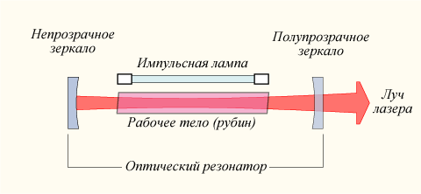
рис. 1. Схема лазера
  - Применение лазера
В повседневной жизни лазер-сканатор может использоваться для различных целей. Например, в медицинских целях он может применяться для хирургического удаления родинок или татуировок. Также он может использоваться в косметологии для удаления волос или лечения акне. В строительстве лазер-сканатор может быть полезен для точного измерения расстояний или создания детальных 3D моделей объектов. Его также можно использовать в археологии для поиска подземных структур, исследования артефактов и составления цифровых моделей старинных объектов. Иногда лазер-сканаторы используются в сфере искусства для создания 3D-принтов скульптур или моделей для визуализации и прототипирования. Это лишь некоторые примеры применения лазер-сканатора в повседневной жизни, и его возможности могут быть еще более разнообразными и широкими.
Уникальные возможности применения лазеров можно найти в различных областях, таких как стоматология, медицина, техника и строительство.
В стоматологии стоматологический лазер широко используется для лечения и профилактики заболеваний полости рта. С его помощью можно избавиться от герпеса, кариеса и других проблемных состояний. Лазеры используются для удаления кариеса и подготовки зубов перед реставрационными процедурами у детей и подростков. Один из главных преимуществ применения лазеров в стоматологии заключается в их обезболивающем эффекте на твердые ткани, что позволяет снизить необходимость в местной анестезии при обработке зуба. Это повышает комфорт пациента после операции и уменьшает онемение губ и языка.
В медицине лазеры также играют важную роль. Они применяются для избавления от болевых ощущений, стимулирования заживления ран и профилактики кровотечений. Лазеры очень эффективны при воздействии на сосудистые и пигментные поражения кожи, рубцы, татуировки, эпителиальные и соединительнотканные образования. Они также используются для диагностики различных заболеваний. В сердечно-сосудистой хирургии лазеры применяются для ликвидации патологических очагов, а в нейрохирургии - для удаления опухолей. Еще не все механизмы лечебного эффекта лазерной терапии полностью изучены, но известно, что она оказывает оздоровительное и противоспалительное действие, активирует молекулы и повышает иммунитет.
В технике и строительстве лазеры нашли применение в различных областях. Их высокая проникающая способность позволяет использовать их в спектроскопии, системах связи, светолокации и голографии. Лазеры применяются для резки, сварки, сверления и поверхностного закалывания различных деталей. В военной технике они успешно используются для проведения направлений, целенаведения и целеуказания. Кроме того, лазеры применяются в строительстве, геодезии, и картографии, для измерения расстояний до искусственных спутников земли, в системах связи через космос и подводной связи.
Таким образом, лазеры являются весьма многофункциональными и полезными инструментами, которые находят применение в различных сферах для решения разнообразных задач.
Принцип действия лазерной указки
Строение лазерной указки
Основные элементы:
- Источники питания 1,2В каждая.
- Кнопка включения.
- Лазерная головка.
- Линза.
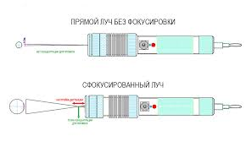
рис. 2. Строение лазерной указки
Лазерная указка — это портативный прибор, в котором присутствует излучатель, генерирующий когерентные и монохроматические электромагнитные волны видимого диапазона в виде луча. В качестве излучателя может использоваться лазерный диод (конструкция намного проще) или полноценный твердотельный лазер (конструкция сложнее).
Существует несколько типов лазерных указок, которые отличаются цветом и соответственно типом излучателя: красные, зеленые, синие, бирюзовые, голубые, фиолетовые, желтые, оранжевые. [2]
Наш выбор остановился на лазерной указке красного типа излучателя.
Эта указка работает на основе красного лазерного диода, спектр излучений которого 650-660 нм. Кроме диода в указке установлена плата, которая управляет питанием. Чтобы излучение распространялось в виде узконаправленного луча используется выпуклая с обеих сторон линза. Мощность красных лазерных указок как правило небольшая и для большинства экземпляров, встречаемых в продаже составляет 0,001-0,1Вт. Неприятная особенность указок на основе красных лазерных диодов — эти диоды быстро «выгорают», что приводит к снижению интенсивности излучения. Поэтому любая указка такого типа через несколько месяцев использования светит намного хуже новой, независимо от заряда батарейки. [1]

Глава II. Практическая часть
После изучения устройства и принципа действия лазера, нами составлен план исследования.
План исследования:
- Изучить устройство лазера.
- Изучить принцип работы лазерной указки.
- Подготовить необходимое оборудование для экспериментов.
- Провести эксперименты и сформулировать выводы.
- Создать руководство пользователя лазерной указки.
2.1. Разработка серии экспериментов действующей модели лазера
Подготовительным этапов к изготовлению устройства было изучение необходимой информации по данной теме. Источниками которой явились: художественная и научная литература, интернет-ресурсы. Все эксперименты проводились с учетом техники безопасности и соблюдая правила СаНПиН.
Эксперименты проводились с использованием лазерной указки.
Эксперимент №1. (Приложение 1)
Цель: наблюдение явления отражения (катафот).
Ход эксперимента: собрали трехгранный угол из двух зеркальных кубиков и одного зеркала. Накрыли его гладким стаканом. Напустили под стакан дым ароматической палочки. Направили луч в отражатель и наблюдали в дыму ход отраженного луча. В зависимости от угла падения луча, луч отражался от двух зеркал (рис.3а,б). Иногда получается тройное отражение (рис.3в). Измерили транспортиром угол падения и угол отражения, они равны. Именно по такому принципу устроены отражатели для дорожных знаков, велосипедов и автомобилей.
Вывод: луч от лазерной указки отражается от зеркала, угол отражения равен углу падения.
Эксперимент №2. (Приложение 2)
Цель: получить каустики, образованные зеркалом и лазером.
Ход эксперимента: положили зеркала перед экраном и направили лазер под углом к ним так, чтобы луч падал на оба зеркала одновременно и его отражение падало на экран. На экране увидели дугу. Чтобы разобраться почему появляется дуга, направили луч на край одного зеркала, а потом на край другого (рис. 4а, б). Оказалось, что левая половина дуги образована правым зеркалом, а правая половина – левым зеркалом. Сама кривая линия получается из-за того, что края зеркал гладкие и округлые, как стеклянная палочка.
Вывод: каустические кривые образуются взаимным пересечением лучей света после отражения от кривого зеркала или после преломления в прозрачной среде. Лучи лазера отражаются и преломляются.
После изучения свойств света: дифракции, дисперсии, интерференции перед нами возникает задача – получение радуги в домашних условиях с помощью лазера.
Интерференция – перераспределение интенсивности света в результате наложения нескольких световых волн. [4]
Эксперимент №3. (Приложение 3)
Цель: получить интерференционную картину с помощью лазера.
Ход эксперимента: Для получения интерференционной картины используем зеркало, лазер. Положили зеркало рядом с экраном. Направили лазер на зеркало так, чтобы его отражение попало на экран. Вокруг лазерного пятна на экране увидели полосы (рис. 5а). Для получения такой картины нужны два луча. Поэтому, луч от лазера делится на два при отражении от зеркала. Первый получается при отражении от внешней поверхности зеркала (рис. 5б), второй – при отражении от слоя металла внутри зеркала. Обычно мы этого не видим, потому что мы не источники света.
На рис. 5г показана интерференционная картина на диске, что является свидетельством того, что излучение полупроводникового лазера обладает хорошей когерентностью не хуже, чем излучение газового лазера, поскольку получить дифракцию можно и для некогерентного луча, но интерференция возможна лишь для когерентного излучения.
Вывод: лучи, имеют одинаковую фазу. Лучи прошли одинаковое расстояние, поэтому при сложении образовали области пониженной и повышенной яркости (рис. 5в). Полупроводниковый лазер обладает хорошей когерентностью.
Эксперимент №4. (Приложение 4)
Цель: получить эффект Тиндаля.
Ход эксперимента: Налили в кювету холодную кипяченую воду и подготовили шприц с молоком. Капнули 1-2 капли молока и размешали палочкой (рис. 6а). Кювету поставили на лист бумаги. Направили свет лазерной указки так, чтобы он проходил вдоль кюветы сквозь воду. Боковой свет имел синеватый оттенок, а прошедший – желтоватый. Чем короче длина волны – тем сильнее рассеивание света (рис. 6б). В этом заключается эффект Тиндаля. Такой принцип в противотуманных фарах автомобиля (рис. 6в).
Вывод: эффект Тиндаля возникает при рассеянии на взвешенных частицах. Вот почему густой туман или кучевые облака кажутся нам белыми. Эффект Тиндаля получен при взаимодействии световых лучей от лазерной указки с различными средами (рис. 6г).
Эксперимент №5. (Приложение 5)
Цель: получить оптический рычаг.
Ход эксперимента: Приклеили два кусочка магнитной резины на край пластиковой полосы. С помощью лазера получили точку на экране. Отклонили конец полосы и на экране точка превратилась в линию (рис 7а). При повороте зеркала увеличивается угол падения и угол отражения. Длина луча достаточно большая, что позволяет применять этот оптический рычаг, например, для сканирования документов сканером.
Вывод: применение оптического рычага позволит сканировать изменение положения зеркала, например, в сканере или других измерительных приборах, способных уловить малые перемещения луча.
Эксперимент №6. (Приложение 6)
Цель: образование фигур разной формы при помощи лазерной указки.
Ход эксперимента: создали поплавок (на пенопласт наклеили зеркало). Расположили поплавок у края кюветы. В кювету налили воду. Рядом с кюветой расположили двигатель, на ось которого прикрепили кубик оклееный зеркалами. Надели защитные очки и включили двигатель (рис. 8а). Направили луч лазера на стенки крутящегося зеркального кубика и на экране наблюдали за появлением круга, овала, треугольника. Вращая регулятор вращения оси двигателя, получали прыгающие окружности переходящие из большого в малый круг (рис. 8б).
Вывод: световая картинка меняется. Форма фигур зависит от скорости вращения двигателя и точки падения луча лазера. Такое применение возможно для создания цветных картин на зданиях.

2.2. Риск при использовании лазера.
Мы решили выяснить, какое количество учащихся нашей школы использовали лазер в медицинских целях, например, в стоматологии, хирургии, косметологии. Нами опрошено 56 учащихся. Среди них только 2 человека применяли лазер для отбеливания зубов. Что составляет 3,5% от опрошенных. Такой маленький процент говорит о риске для здоровья после использования лазера.
1. Излучение. Большинство лазеров требует подведения тока высокого напряжения, превышающего 15 000 В.
2. Пожароопасность. Импульсный лазер способен воспламенить спирт в краске. Луч углекислотного лазера может поджечь материал, из которого сделана простыня больного.
3. Взрывоопасность. Импульсный лазер. Конденсатор импульсного лазера. Возможен взрыв при воздействии на взрывоопасные пары.
4. Токсичные химические вещества. Органическая краска может оказывать токсическое действие. Инфракрасные красители обладают канцерогенными свойствами. В процессе резки, сварки и нагревания могут выделяться монооксид углерода, токсичные хлор- и фторсодержащие газы.
5. Нелазерное оптическое излучение (например, флюоресценция через боковые стенки трубки и b-аргонионный лазер, позволяющая интенсивному ультрафиолетовому излучению распространяться в стороны от излучателя) иногда вызывает "солнечные" ожоги.
6. Высокий уровень шума. Ряд лазеров издает звук в момент вспышки, а некоторые даже получили названия в соответствии с издаваемыми звуками, как, например, "Молотилка", "Реактивный самолет".
7. Разлет опухолевых клеток. Клетки злокачественных опухолей могут разлетаться в разные стороны из-за парообразования.
8. Удар электрического тока высокого напряжения:
а. Избавьтесь от всех токопроводящих предметов (личные жетоны и т. п.).
б. При операции должен присутствовать человек, обученный приемам сердечно-легочной реанимации.
в. Заготовьте доску или веревку, которой можно оттащить попавшего под высокое напряжение.
г. Используйте толстые резиновые напольные коврики.
д. Проконтролируйте исправность электрической подводки, прежде чем открывать помещение, где находится лазер.
е. Талоны могут явиться причиной воспламенения.
г) В условиях стационара. FDA считает своим долгом предупредить всех врачей, персонал операционных, администраторов больниц и других сотрудников об опасности развития газовой или воздушной эмболии в тех случаях, когда для охлаждения наконечника волоконного лазерного зонда или для инсуффляции при выполнении внутриматочных процедур используется газ или воздух.
д) Клиническая картина. Большинство несчастных случаев происходит во время настройки прибора и наведения луча, когда работники позволяют себе работать без защитных темных очков. Лазерное излучение может либо поглощаться биологическим субстратом, либо рассеиваться, либо отражаться от него. В большинстве случаев имеет место комбинация всех перечисленных физических явлений. Однако биологический эффект обусловлен только поглощением. При длине волны от 280 нм до 3,0 мкм в инфракрасном спектре отражение может превышать 10 %, и одновременно большое количество энергии способно проникнуть вглубь, поэтому рассеяние в данном случае определяет итоговое воздействие на ткань-мишень.
е) Глаза. Если говорить о видимой части спектра и инфракрасном излучении (ИКИ), то, как правило, именно на глаза лазерное излучение действует в первую очередь. Повреждение сетчатки в области желтого пятна, самой чувствительной зоны, немедленно дает о себе знать, проявляясь тяжелой симптоматикой. Воздействие на близлежащие ткани или по периферии сетчатки может лишь в минимальной мере сказаться на зрении, а во многих случаях остается совсем не замеченным пострадавшим. Иногда после необширного ожога желтого пятна можно рассчитывать на ограниченное восстановление зрения, но это происходит л ишь через несколько месяцев после экспозиции. Инфракрасный свет с длиной волны более 1,4 мкм способен вызвать термический ожог роговицы и конъюнктивы. Влияние ультрафиолетового лазерного излучения на биологический субстрат такое же, как при воздействии некогерентного ультрафиолета. Его следствием являются светобоязнь, слезотечение, конъюнктивальные выделения, поверхностная эксфолиация и смазанность стромального рисунка.
ж) Кожа. Понятно, что последствия облучения кожи лазером менее тяжелы, чем поражение глаз, так как кожа способна достаточно быстро восстанавливаться. Тем не менее воздействие интенсивного света видимой части спектра вызывает депигментацию кожи, тяжелые ожоги, которые могут даже сопровождаться патологией внутренних органов. Апертура прибора, используемого для измерения воздействия лучей на кожу, из соображений максимального ограничения площади захватываемых тканей не расширяется более чем на 1 мм. Облучение ультрафиолетовым лазером вызывает такие же изменения в коже, что и воздействие обычного УФИ, т. е. проявляется либо эритемой сразу после облучения, либо преждевременным старением и зарождением рака кожи при хроническом воздействии.
2.3. Безопасность использования лазера
- Использование защитных очков обязательно вне зависимости от класса лазера.
- Необходимо подбирать защитные очки в соответствии с длиной волны излучения от используемого лазера. При использовании других очков, защита не гарантирована, это очень опасно для глаз.
На основании вышесказанного разработали руководство по использованию лазерной указки в быту (приложение 7).

Заключение
Заинтересовавшись принципом работы лазера, было принято решение самостоятельно исследовать действие лазера в повседневной жизни. Процесс проведения экспериментов с помощью лазера является довольно простым, увлекательным и позволяет попробовать себя в роли экспериментатора. Проведя исследовательскую работу, я подробно изучил устройство лазерной указки. Выяснил, где применяется лазер, из чего состоит и как работает. На сегодняшний день лазер имеет большие перспективы. Практически все области применения лазеров представляют собой самостоятельные и обширные разделы науки или техники и требуют, естественно, самостоятельного рассмотрения. Цель приведенного краткого и неполного перечня применений лазеров – проиллюстрировать то влияние, которое оказало появление лазеров на развитие науки и техники, на жизнь современного общества.
Цель достигнута, гипотеза подтвердилась: действительно, применение лазерных технологий в повседневной жизни существенно улучшит качество жизни людей за счет повышения эффективности и точности процессов, таких как медицинское лечение, косметология, строительство, производство и даже развлечения.
Нами разработаны рекомендации по использованию лазерной указки. И с помощью лазера достаточно иллюстративно можно изучить свойства света на уроках и в домашних условиях.

Список литературы и интернет - ресурсов:
- Фокин А.В. Изучение лазерного излучения. – М.: Издательский дом «1сентября», 2009.
- Разумовский В.Г., Майер В.В. Физика в школе. – М.: Владос, 2004. – 463с.
- Алиев А.Г., Закиева С.И. Лазерная хирургия сетчатки. Каспийск РД, 2011, 202с.
- Мякишев Г.Я., Буховцев Б.Б. Физика: Учеб. Для 11кл. средней шк., М., Просвещение, 2019.
- лазер.рф
Приложение 1
Эксперимент №1

рис. 3а

рис.3б рис.3в
Эксперимент №2
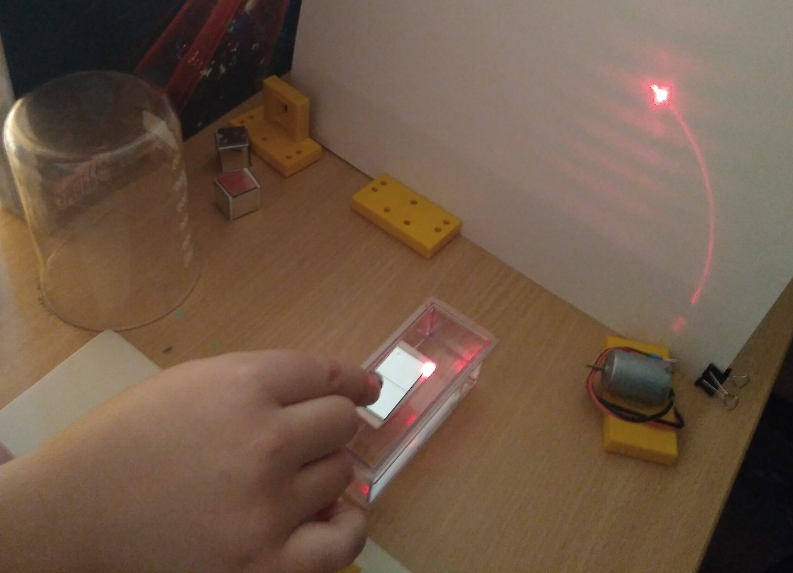
рис. 4а
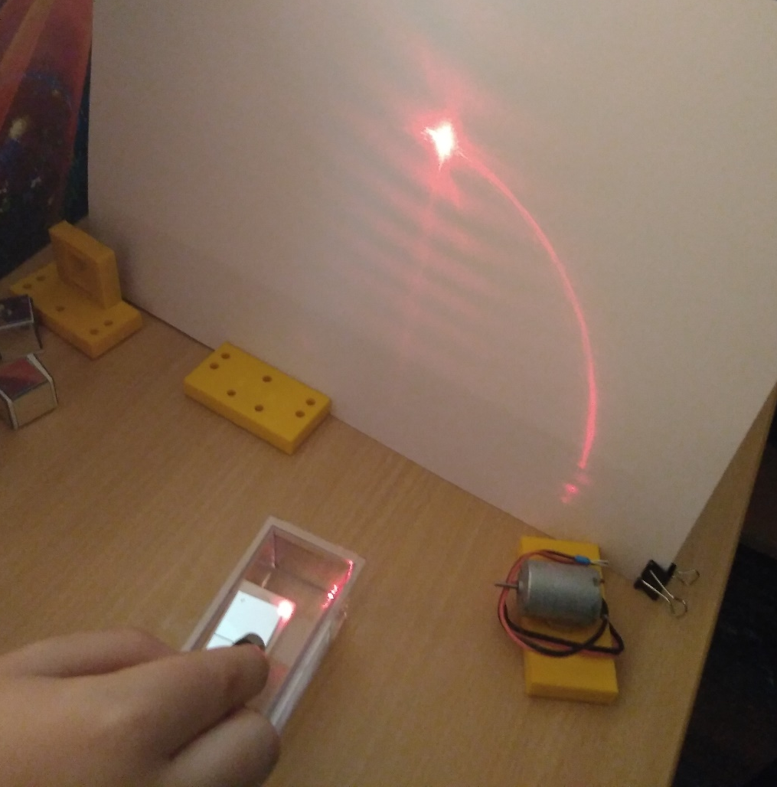
рис. 4б
Эксперимент №3
рис. 5а
рис. 5б
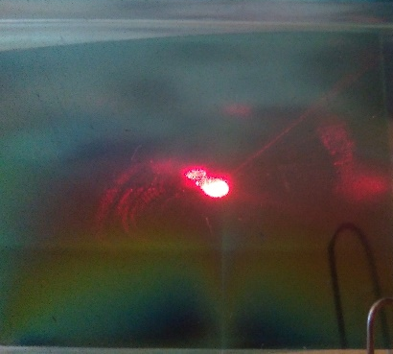
рис. 5г
рис. 5в
Эксперимент №4
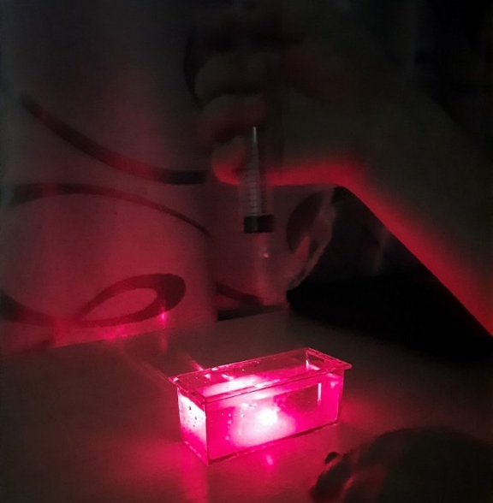
рис. 6а

рис. 6в

рис. 6б
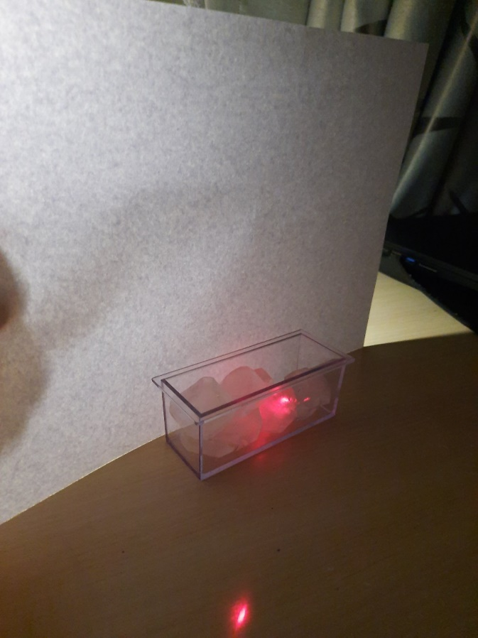
рис. 6г

Эксперимент №5

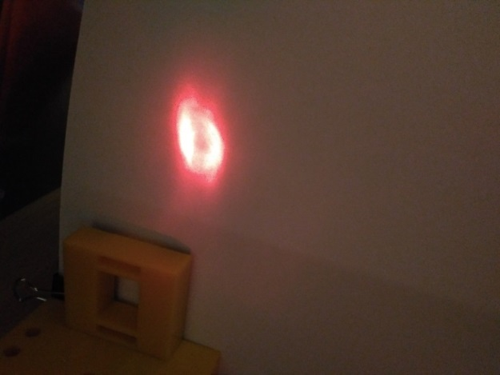
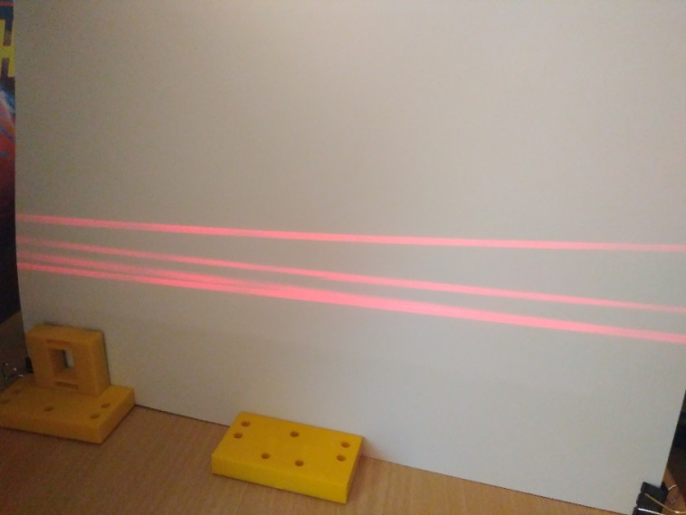

рис. 7б
рис. 7а

Эксперимент №6
рис. 8а
рис. 8б
Рисунок 9. Руководство пользователя лазерной указкой.
Инструкция по использованию.
Убедитесь, что ваши руки сухие. Взяв в руку лазерную указку, нажмите кнопку включения. Луч лазера будет светиться до тех пор, пока вы удерживаете кнопку включения. Лазер должен использоваться с короткими перерывами в работе. Рекомендуется включать указку не более чем на 2 минуты. Включение лазерной указки на больший период времени может привести к потускнению луча, но не повлияет на работу лазерной указки в целом. Если при длительном единовременном использовании луч лазерной указки потускнел, необходимо выключить указку на 2-3 минуты, после этого яркость луча лазерной указки восстановится.
Меры предосторожности.
Лазерная указка – это не игрушка. Использовать, соблюдая все меры предосторожности.
- НЕ светите лазером в глаза людям или животным.
- НЕ светите лазером на движущийся транспорт, даже если он находится на дальнем расстоянии от вас.
- НЕ опускайте лазерную указку в воду.
- НЕ брызгайте на неё антисептиком.
- Используйте защитные очки.
- После работы с лазером протрите руки антисептиком.
- Не разбирайте устройство и не пытайтесь в случае поломки отремонтировать его в домашних условиях.
Замена батарей
Для замены севших батарей
- Открутите крышку на конце указки, она находится рядом с клипсой крепления на карман.
- Вытащите батареи А и замените их новыми. Вставляйте их отрицательным (-) полюсом вперед.
- Затем закрутите крышку обратно.
- Убедитесь, что крышка закрыта плотно.

Будьте осторожны!

